ПРАКТИЧНА РОБОТА
Мета: закріпити вміння та навички роботи з трансформацією витіснення, створивши модель за зразком
ЗАВДАННЯ
Створіть модель літака.
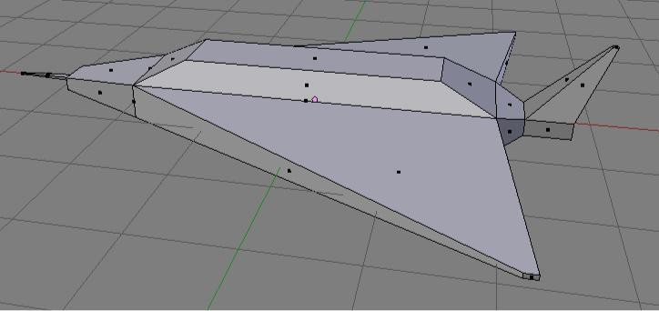

ІНСТРУКЦІЙНА КАРТКА
Відкрийте регіон властивостей редактора 3D View (N) і встановіть для куба наступні розміри: X = 2, Y = 0.5, Z = 0.2. Повинен вийти тонкий брусок.
- Перейдіть на вигляд зліва (3, потім 9).
- Перейдіть в режим редагування (Tab), скиньте виділення (A), увімкніть виділення граней і виділіть грань об’єкта, яка знаходиться перед Вами.
- Перейдіть на вид спереду (1). Натисніть E, потім 1. Грань потрібно витиснути на одну одиницю.
- Поверніть 3D-сцену так, щоб виділена грань була видимою. Зменшіть

її (S). грань.

- Збільшіть масштаб, поверніть сцену, щоб добре бачити зменшену

- Виконайте втиснення всередину (I). Після цього екструдіюйте (E)

виділену грань, перетворивши її в шпиль на носі літака. Після цього її можна також зменшити, щоб зробити шпиль гострим.
- Виділіть грань з іншого боку бруска, там де буде хвіст літака. Витісніть її приблизно на 0.3 одиниці, зменшіть по всіх осях приблизно в два рази.
- Витісніть ще раз десь на половину блендер-одиниці.
- Виділіть верхню межу хвоста літака, ту, з якої хвіст буде “рости” вгору.
- Довільно витісніть її, зменшіть в розмірах і перемістіть назад.
- Виділіть грані, з яких виходитимуть крила літака. Для цього виділіть одну, поверніть сцену, і при затиснутому Shift виділіть іншу.
- Натисніть Alt + E і виберіть індивідуальне витиснення (Individual Faces). назад.

- Довільно витісніть межі, зменшіть їх по осях X і Z, потім перемістіть

- Витісніть і зменшіть верхню межу бруска, щоб отримати кабіну літака.

